Фамилия Имя……………………………………..
Класс………………………………………………

Прочитай задание, впиши ответы.

1. Какие продукты питания мы получаем благодаря корове? | 2. Чем питается корова?
Ответ: | Ответ:
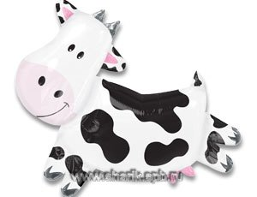

3. Как называется профессия человека работающего с коровами? | 4. Кто такой телёнок?
Ответ: | Ответ:

